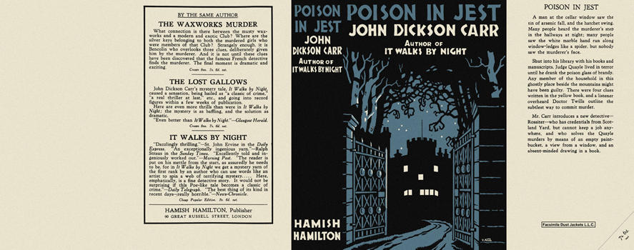

Carr, John Dickson

Poison in jest
Hamish Hamilton (UK) (1932) first printing

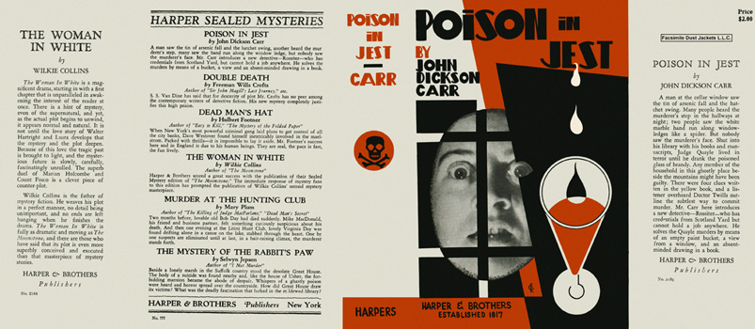

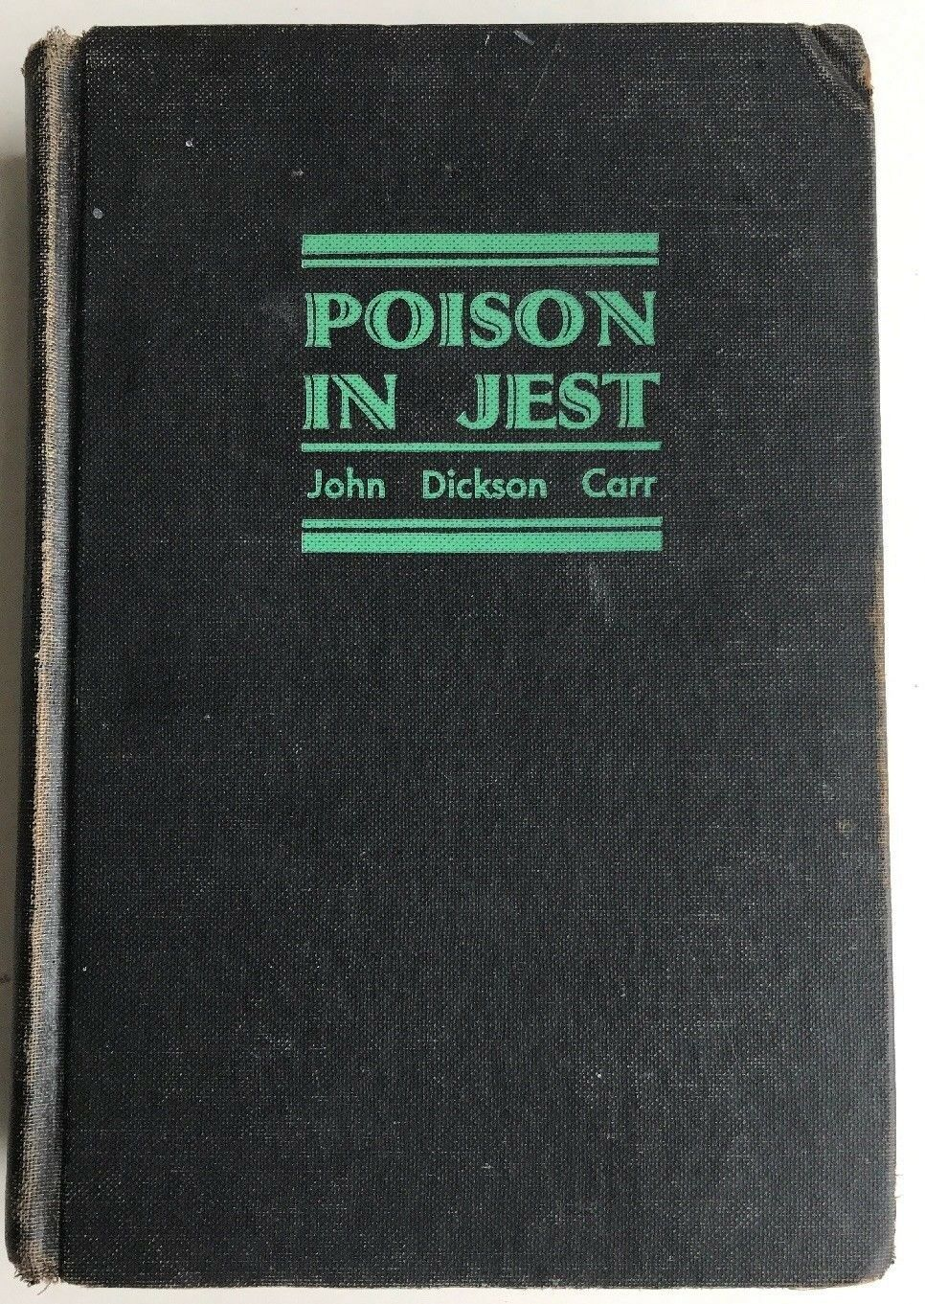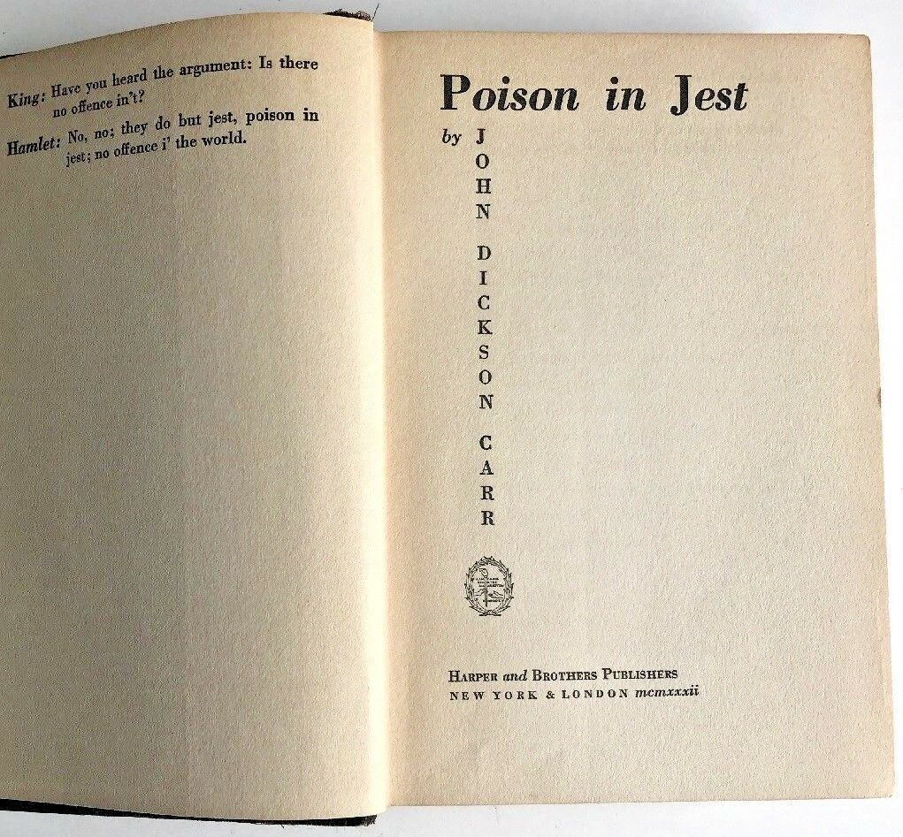

Carr, John Dickson

Poison in jest
Harper & Brothers (USA) (1932) first printing

Суперобложки и внешний вид первых изданий книги

